Hvor: SYMB, Banegårdspladsen 2, 4400 Kalundborg
Deltagere:
- Bestyrelsen: Peter Joensen, Henrik Brinkløv, Esben Hansen.
- Afbud: Kristin Schage, Mogens Dunmose, Sonja Larsen, Søren Bang Knudsen og Niels Bentsen,
- Sekretariatsleder: Louise Kolbjørn
- Dorethe Bjergkilde fra Professionshøjskolen Absalon
- - - - - - - - - - - - - - - - - - - - - - - - - - - - - - - - - - - - - - - - - - - - - - - - - - - - - - - - - - - - - - - - - -

Dagsorden (styres af Peter):
Referent på dagens møde: Louise

Peter indledte mødet med at konstatere at bestyrelsen ikke er beslutningsdygtig pga. af for lavt fremøde. Alle beslutninger ved dagens møde skal godkendes på det ekstraordinære bestyrelsesmøde den 18.6.

- Godkendelse af dagsorden + prioritering af tid/rækkefølge

- Godkendelse af referat
Opfølgning på underskrivning af referat fra den 7.3.2019
Opfølgning på underskrivning af referat fra den 3.4.2019
Godkendelse og underskrivning af referat fra den 1.5.2019

- Møder henover sommeren
Vi har aftalt bestyrelsesmøde:
- Uge 27 - Onsdag den 3.7 kl 19-21
- Uge 32 - Onsdag den 7.8 kl 19-21
- Med dialogmøder begge dage kl 18-19.
Vi holder fast i de to datoer.
Der lægges et ekstraordinært bestyrelsesmøde ind den 18.6 på strategiseminar.

NB! Husk strategiseminar den 18.6 kl 17-21. Afbud til strategiseminar: Henrik

- Formanden orienterer / gensidig orientering

- Peter har været til styregruppemøde om VELUX. Peter rundsender referat + statusrapport.
- SYMB deltog på Folkemøde i Høng med en stand og med en debat
- SYMB får mange henvendelser fra Jobcenter i denne tid. Der holdes mange møder med kommunale medarbejdere. Det afstedkommer mange dialoger om, hvordan vi fremadrettet kan lave samarbejder/partnerskaber med hinanden. Der er stor interesse fra kommunes side, men ikke megen systematik i henvendelserne fra KK.

- Økonomi
- Om Mentoraftalen; SYMB har modtaget et udkast til kontrakt. Der gøres, hvad vi kan, for at få den på plads hurtigst muligt.
- SYMB er ved at udvikle en international café for KK´s udviklingsafdeling – en samarbejdsaftale er på vej.
- Da både kasserer og revisor ikke kunne deltage, så forlægges de ajourførte tal på det kommende bestyrelsesmøde (18/6). Men jf. tidligere redegørelse/status - og da der ikke er sket noget uforudset - ser økonomien stadigvæk, som planlagt fornuftigt ud.

- Facade- og vinduesskiltning i SYMB
Bestyrelsen kan umiddelbart godt lide de udkast, der er lavet. Der drøftes en række mere konkrete tilbagemeldinger, som Louise gir til Jeppe. Jeppe bestilles til at udarbejde et nyt udkast. Dette nye udkast forelægges driftsgruppen til mødet den 24.6. Opgaven med at tage beslutninger om skiltning ligger således nu i driftsgruppen. Louise og Jeppe involveres efter behov.

Bestyrelsen godkender en økonomiramme på 7500-11.000kr, hvilket dog skal konfirmeres til det ekstra bestyrelsesmøde den 18.6.

Ny skiltning kommer ikke op før sommerferien.

- Orientering fra sekretariatslederen

- Eventmageri, bl.a. Fællesspisning om fredagen
- Udarbejde FB-covers og oplæg til skiltning i samarbejde med grafiker
- Møde med KK´s ny socialøkonomiske konsulent
- Opstart af videndelingsmøder
- Møde med Headspace og KK’s Børn og ungedirektør (14/5)
- Udarbejdelse af statusrapport om VELUX (16/5)
- Folkemøde i Høng (25/5), oplæg + lave materialer
- Workshop om SYMB i Guldborgssund Kommune (28/5)
- Proces med mulig praktikant
- Indstilling til CSR-pris
- Møder med medarbejdere fra Jobcenter og Socialpsykiatri
- Møde med DSB om udvidelse af lejekontrakt
- Opdatering af hjemmeside, markedsføring og kommunikation

Orientering + Fremadrettede prioriteringer

- Deltagelse i Folkemøde på Bornholm (12/6-17/6)
- Opbygning af netværk for sociale entreprenører i Vestsjælland
- Vejle Kommune ønsker workshop om SYMB (7/8)
- Strategiseminar (18/6)
- Interview med forskerne fra Absalon (12/6)
- Opdatering af hjemmeside
- Lave ny brochure sammen grafiker
- Afslutning af SÆRLIG SOC-pulje - økonomi og dokumentation

- Status på arbejdet med ForeningsAdministrator

Arbejdsgruppen anbefaler den løsning vi har sat op nu, hvor medlemskab fremover automatisk fornyes og betalingen automatisk trækkes fra kreditkort. Det minimerer administration og frafald.

Dernæst er næste fase at få arrangementsmodulet op at køre. Det bliver efter sommerferien.

Bestyrelsen beslutter at medlemsskaber kører pr kalender år. Melder man sig ind i løbet af året, må det ekstra beløb betragtes som støttebeløb. Der skal ikke justeres efter, om folk melder sig ind midt i året. Det skal altid koste 150kr at melde sig ind og derefter betales 150kr/år med start den 1. januar.

- Navne til lokaler i SYMB
Søren forventer, at vi udvider DSB lejemålet med et par ekstra lokaler i stueetagen. For at foregribe begivenhedernes gang foreslås disse 2 navne
SIDESPORET til første lokale
NØDSPORET til de 3 bagved liggende lokaler

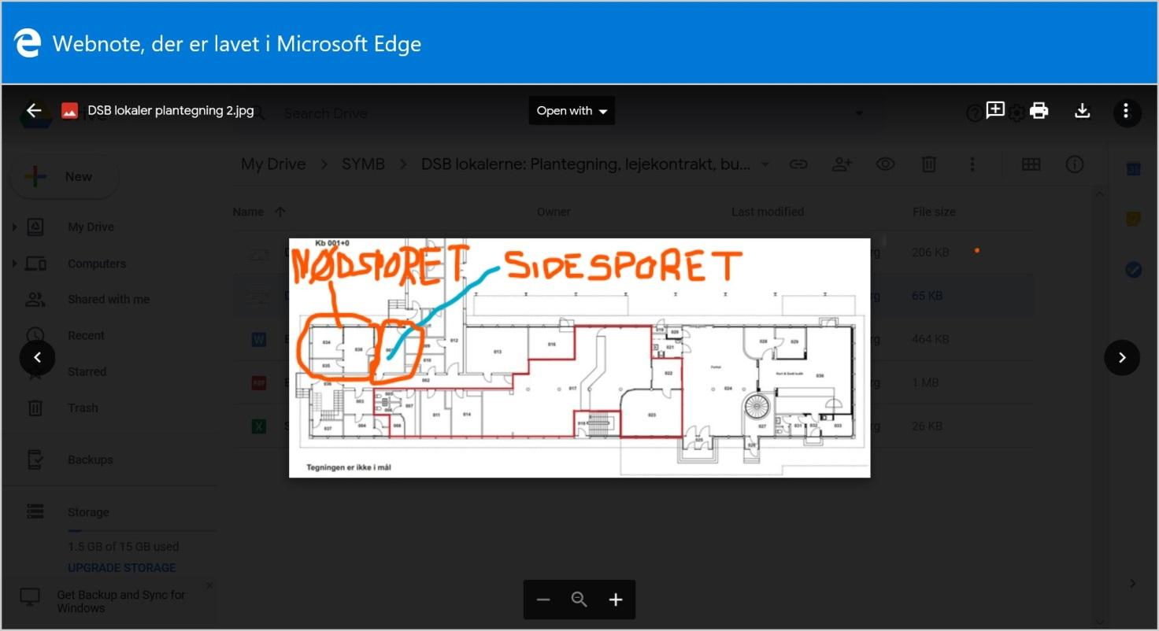
Bestyrelsen godkender disse forslag.

- Hvem skal kunne bestemme et navn på et nyt tiltag i SYMB?
Der skal være en proces omkring navngivning af kontinuerlige aktiviteter i SYMB (f.eks. ’SYMB Folkekøkken’, ’SYMB Fællesspisning’, ’SYMB Krea-gruppe’, ’SYMB Kend Vores Egn’). Der laves en indstilling til driftsgruppen, som tager stilling til navngivning af nye kontinuerlige aktiviteter.
Når det drejer sig om adhoc-events er det tovholder og Louise, der afgør hvad eventet skal hedde.

- Hvordan laver vi en meningsfuld dagsorden med åbne og lukkede punkter (Peter)
Udsættes

- Anvendelse af Googledrev

Dette område har været i proces længe – det er desværre ikke overskueligt både, hvad angår design, funktionalitet og adgange. Brug af Google drev er sat på pause! Der lægges ikke dokumenter ind på drevet før bestyrelsen ved, hvad de vil have og hvordan det eventuelt skal etableres. Vi skal have bygget både arbejdsgange og sikkerhed ordentlig op i vores arkiv, hvorfor bestyrelsen kigger på det og vurderer, hvordan vi bedst kommer videre.

- Samarbejde med Kalundborg Kommune (fast punkt)
Intet mere end hvad der er nævnt under andre punkter.

- Tilbagemeldinger fra Event-gruppe og arbejdsgrupper (fast punkt)
Folkekøkken:
- Stort FK i Havneparken den 21.6, der skal planlægges og rekrutteres frivillige (også bestyrelsen opfordres til at melde sig som frivillige den dag)
- Pause med FK i juli
- Til FK den 13.8 er der tema om Middelalder, hvor den lokale museumsdirektør kommer.
- Den 31.8 laver SYMB FK til Middelalderfestivalen i byen
Eventmøde den 19.6 aflyses, ligesom Event Møderne om dagen sættes på sommerpause og starter op i midten af august.
Mentorgruppen: der er brug for at få flere ind i gruppen, der står bag.

- Eventuelt
SYMB har fået et fint takkekort fra Kristin

Godkendt og underskrevet af bestyrelsen

Dato:

Peter Joensen Esben Hansen
Formand Næstformand

Mogens Dunmose Henrik Brinkløv

Niels Bentsen Sonja Larsen

Søren Bang Knudsen Kristin Schage

